SIGRH
SISTEMA INTEGRADO DE GESTÃO DE RECURSOS HUMANOS
Portal do Servidor

UCS0755 – Entregar Declaração de Bens


Histórico de Revisões

Data | Versão | Descrição | Autor
08/10/2019 | 1 | Elaboração do Documento | Débora Homobono
Índice
1. Descrição do documento 4
2. Detalhamento dos Requisitos / Processos e Regras de Negócio 4
2.1. Objetivo/Contextualização do Módulo 4
2.2. Desenvolvimento 5
2.2.1 Declaração de Bens – Portal do Servidor 5
2.2.2 Painel da Declaração de Bens 6
2.2.3 Digitar Novo Formulário 9
2.2.3..1 Dados pessoais 10
2.2.3..2 Dependentes 12
2.2.3..3 Alimentandos 16
2.2.3..4 Bens 20
2.2.3..5 Rendimentos 23
2.2.3..6 Pagamentos 24
2.2.3..7 Doações 26
2.2.3..8 Dívidas 27
2.2.3..9 Confirmação (transmissão da declaração) 28
2.2.4 Opção Copiar Declaração Anterior 29
2.2.5 Importar Dados do Arquivo do IRPF 31
2.2.6 Declaração Retificadora 32

Descrição do documento

Este documento contem a descrição dos requisitos relacionados ao módulo “Declaração de Bens”, conforme as questões levantadas pela equipe da INDRA em conjunto com a equipe da Secretaria de Estado da Administração – SEA e a Controladoria Geral do Estado - CGE.

Detalhamento dos Requisitos / Processos e Regras de Negócio

Objetivo/Contextualização do Módulo

As Leis Federais nº 8.429/92 (Lei da Improbidade Administrativa) e 8.730/93 (Normas Gerais de Direito Financeiro) estabeleceram a obrigatoriedade da entrega da declaração de bens e valores pelos agentes públicos na posse, durante o exercício (anualmente) e no momento em que deixarem o cargo, emprego ou função pública, permitindo assim a auditoria patrimonial no âmbito do poder executivo estadual.
O objetivo do módulo Declaração de Bens no portal do servidor viabiliza a entrega eletrônica desta declaração pelos agentes públicos do Poder Executivo Estadual de Santa Catarina, conforme determinado na lei, bem como o gerenciamento e acompanhamento dessas informações por parte dos gestores dos órgãos do poder executivo no SIGRH.

Desenvolvimento
O desenvolvimento da declaração de bens envolve:
- A criação de uma aplicação no Portal do Servidor, com o título “Declaração de Bens”, através do qual o servidor terá o acesso necessário ao preenchimento, entrega e acompanhamento de suas declarações;
- A criação de um módulo no SIGRH, na intranet, permitindo aos gestores o acompanhamento da situação das declarações nos órgãos de sua administração.
O presente documento tratará da aplicação no portal do servidor.

Declaração de Bens – Portal do Servidor
Permite ao servidor cadastrar, retificar, enviar e acompanhar a lista de declarações pendentes, em andamento ou concluídas, cadastradas no sistema, bem como imprimir as declarações entregues.

Requisitos
Após logar no Portal do Servidor o declarante poderá acessar a aplicação através do ícone “Declaração de Bens”, do link de verificação ou do histórico de acessos. Ao clicar em uma dessas opções, será disponibilizada ao servidor uma tela com a listagem das suas declarações registradas no sistema.
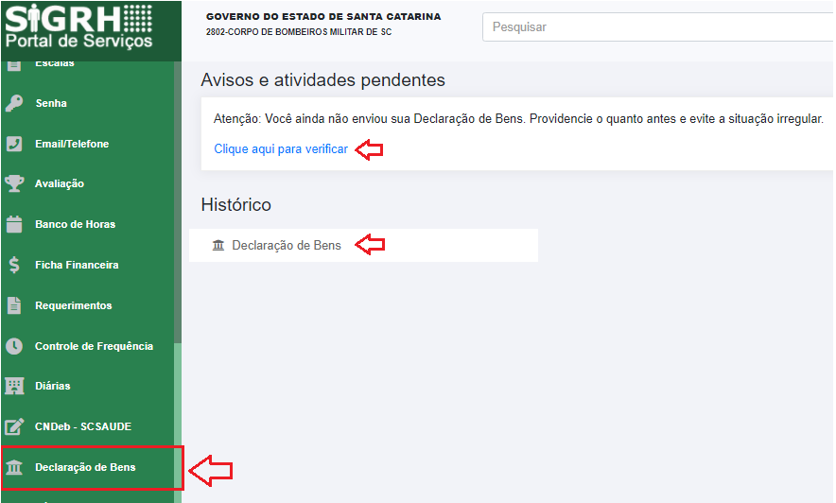
Enquanto as declarações estiverem carregando deverá ser exibido um alerta para notificar o usuário que está havendo processamento.

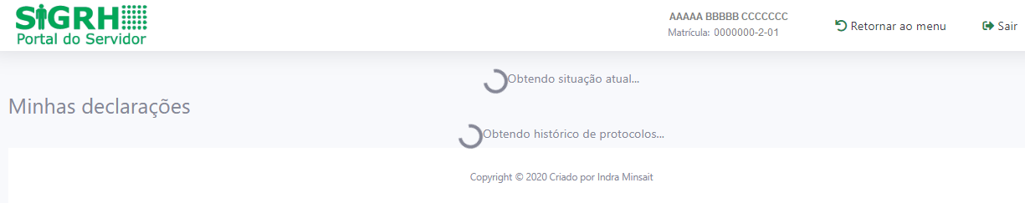

Painel da Declaração de Bens
Possibilita efetuar a coleta das informações de patrimônio dos servidores declarantes, como também retificar e imprimir uma declaração já enviada.
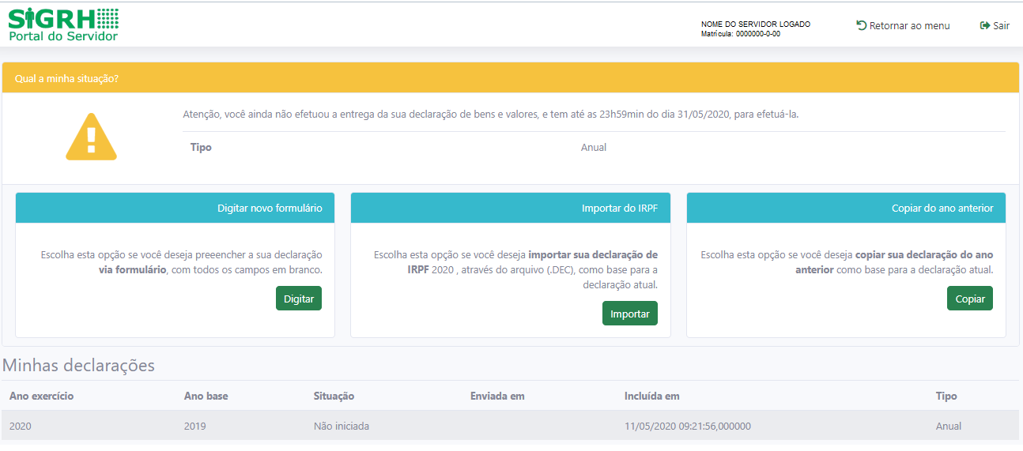
A listagem das declarações deve conter as informações do ano exercício, ano base, situação, data de envio, data de inclusão, o tipo da declaração (Inicial, Anual, Retorno de afastamento ou Demissão/Exoneração/Inatividade) o ícone de impressão para as declarações concluídas, sendo exibidas por ordem decrescente de ano-exercício.
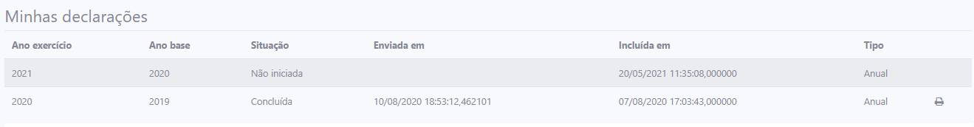
Deverá ser permitida ao servidor a imputação de uma nova declaração, válida para o ano vigente, disponibilizando-se as seguintes opções de preenchimento:
- Digitação de um novo formulário;
- Upload do arquivo com a extensão .DEC, do ano corrente, enviado à Receita Federal;
- Copiar as informações da declaração anterior.

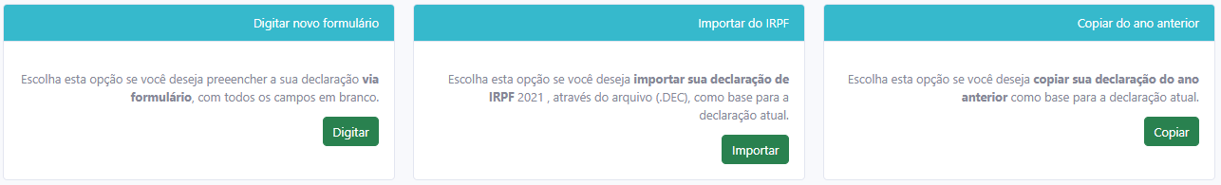

Ainda na tela inicial, caso o servidor tenha uma declaração em andamento, o sistema deverá permitir ao servidor escolher:
- Cancelar preenchimento (exclusão da declaração em andamento)
- Continuar preenchimento (declarações em andamento)
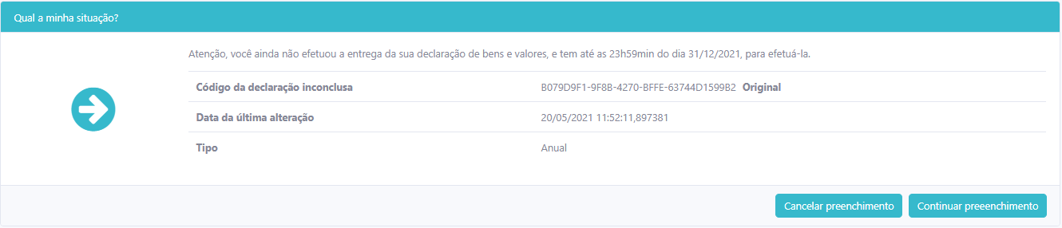
A aplicação deverá verificar a situação do servidor, em relação à regularidade de suas declarações, exibindo mensagem informativa na tela para orientá-lo sobre o resultado da pesquisa.
As situações estão assim definidas:
- O servidor está em dia com suas declarações obrigatórias;
- O servidor não efetuou sua declaração, mas ainda está dentro do período de apresentação;
- O servidor tem uma declaração em andamento;
- O servidor não efetuou sua declaração e o prazo de entrega já terminou.
Ao iniciar uma nova declaração, o sistema deverá disponibilizar o texto de ciência e aceite de responsabilidade do declarante para:
- Obrigatoriedade de entrega da declaração,
- Conhecimento das regras de preenchimento.

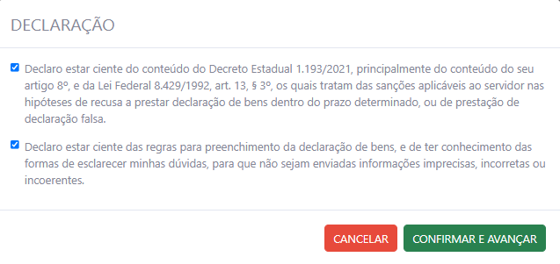
Regras de Negócio
A declaração de bens é obrigatória aos servidores enquadrados nas seguintes situações:
- Todos os servidores públicos efetivos em atividade (Estatutários e CLT), exceto pesquisadores;
- Todos os admitidos em caráter temporário em atividade – ACT e CTISP;
- Todos os comissionados puros em atividade.
Para os servidores selecionados à obrigatoriedade, exige-se a apresentação da declaração de bens nos seguintes eventos:
- No início do vínculo funcional (declaração inicial);
- Anualmente, após a data limite de entrega da DIRPF (declaração anual);
- Nos desligamentos funcionais definitivos, inclusive inatividade (declaração de Demissão/Exoneração/Inatividade);
- No retorno de afastamentos parametrizados pela gestão, incluindo Anulação, Reversão de aposentadoria e Convocação de aposentado (declaração de retorno de afastamento).
Caso o servidor não apresente sua declaração dentro dos prazos definidos, não poderá mais entregá-la e ficando com situação irregular em relação à obrigatoriedade.
As declarações concluídas poderão apenas ser retificadas (substituídas), nunca alteradas ou excluídas.
Todas as declarações terão como destino uma base única no SIGRH.

Digitar Novo Formulário
Permite a inserção de uma nova declaração, a partir da digitação das informações com campos em branco.
  - Digitar Novo Formulário:

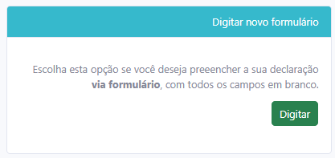
  - Copiar do Ano Anterior: permite a inserção de uma nova declaração a partir da cópia dos dados da declaração do ano anterior, transmitida pelo portal do servidor.
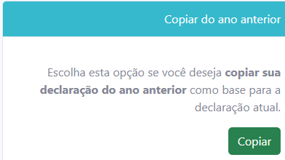
- Declaração de ciência da obrigatoriedade
  - Após selecionada a função de preenchimento da declaração, o sistema deverá exibir uma tela de declaração de ciência da obrigatoriedade, que deverá ser sinalizada pelo servidor, sem a qual não será possível dar prosseguimento ao preenchimento da mesma.

Requisitos

O sistema só deverá permitir a continuidade da declaração de bens se a declaração de ciência da obrigatoriedade estiver devidamente sinalizada.
Após a confirmação da ciência de obrigatoriedade da declaração, o sistema deverá disponibilizar as guias com os grupos de informações que compõem a declaração, necessárias ao seu preenchimento ou retificação, as quais são:

- Identificação,
- Dependentes,
- Alimentandos,
- Bens patrimoniais,
- Rendimentos,
- Pagamentos,
- Doações,
- Dívidas
- Confirmação
- Impressão

Dados pessoais
Nesta guia os dados pessoais do declarante serão registrados, a partir dos dados do SIGRH.

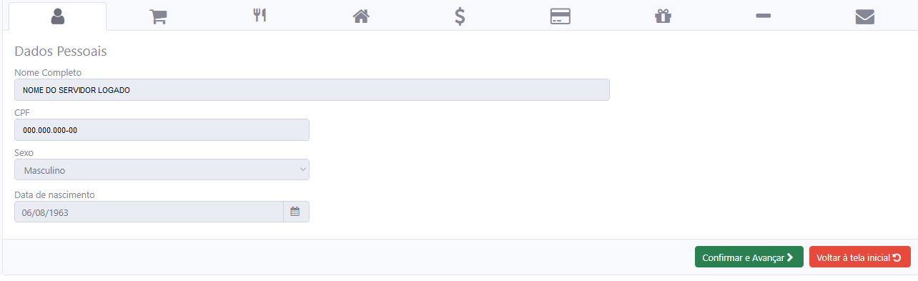
- Informações requeridas:
- CPF
- Nome
- Sexo
- Data de nascimento
- Funções previstas
- Confirmar e Avançar - grava os dados na declaração e avança para a próxima tela.
- Voltar à tela inicial – descarta a operação e volta para a tela inicial.

Requisitos

Ao acessar a guia em questão, os dados pessoais do servidor já deverão vir obrigatoriamente preenchidos com os dados do SIGRH, sem possibilidade de alteração. Dessa forma ao ser acionada a função “Confirmar e avançar” o sistema deverá registrar as informações e avançar para a próxima guia. Ao ser acionada a função “Voltar à tela inicial” o sistema deverá descartar a operação e retornar à tela inicial sem alterações.

Dependentes
Permite a inserção e/ou a manutenção das informações dos dependentes do servidor, que são o cônjuge ou companheiro, filhos e outras pessoas que vivam sob a dependência econômica do mesmo.

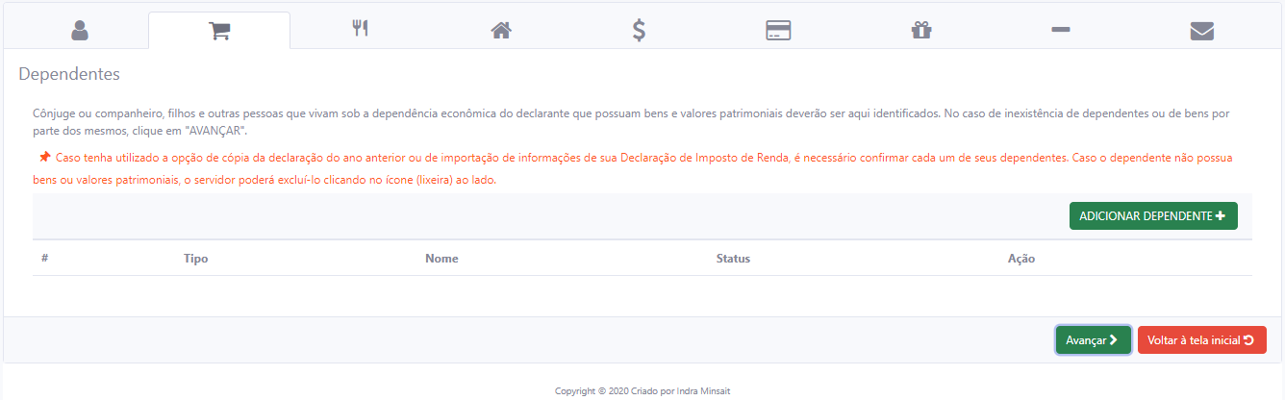

- Informações requeridas do dependente:
- Tipo
- Nome completo
- CPF
- Sexo
- Data de nascimento
- Funções previstas
- CARREGAR DEPENDENTE: permite a carga dos dependentes cadastrados no SIGRH, quando houver.
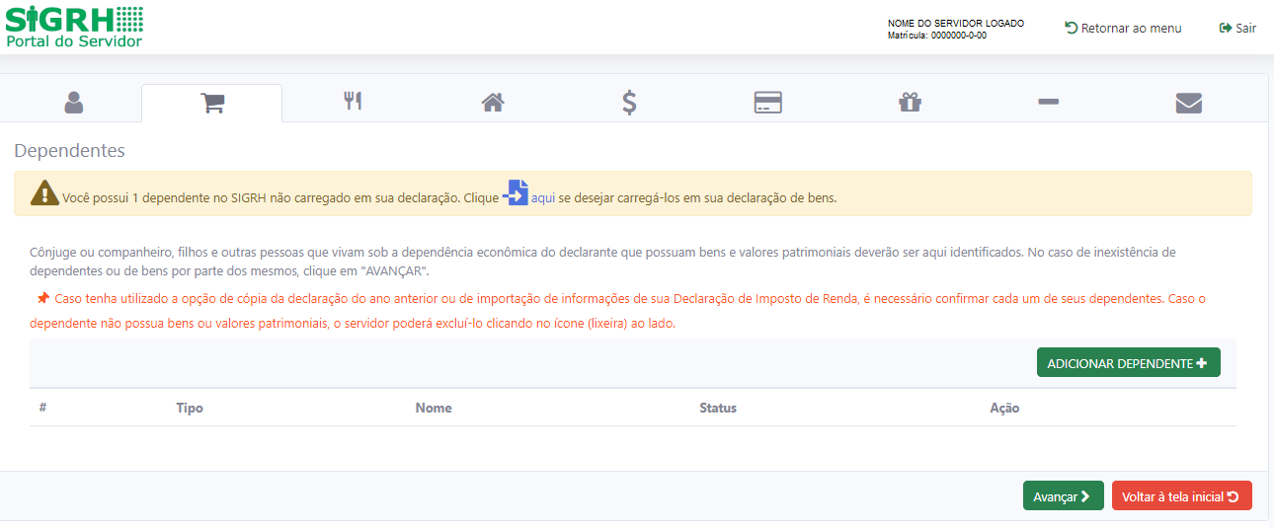
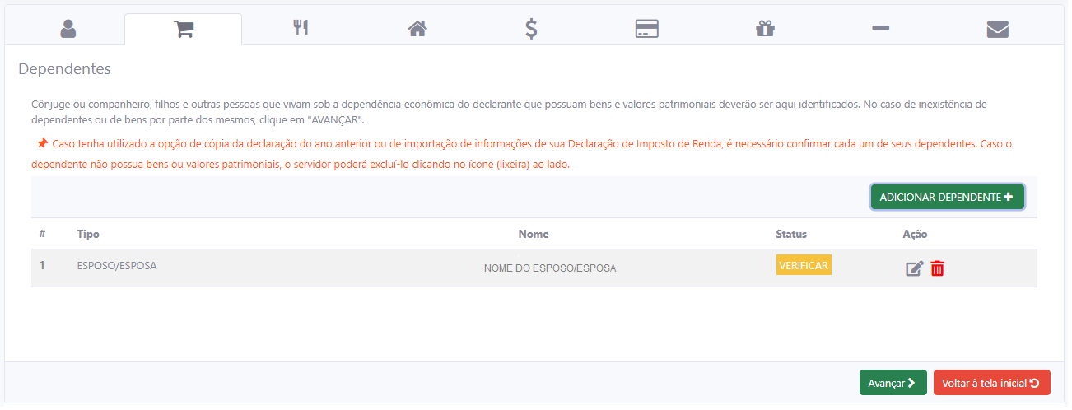
- VERIFICAR: permite atualizar/confirmar as informações do dependente carregado do SIGRH.
- ADICIONAR DEPENDENTE: permite a inclusão de um novo dependente na declaração.
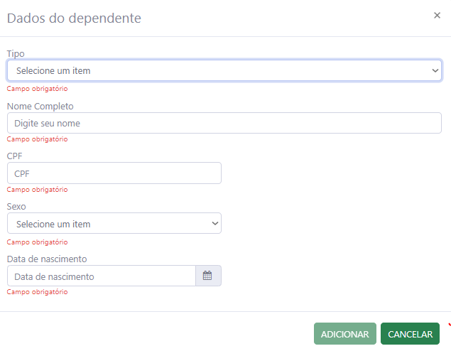
    - Adicionar: confirma a inclusão do novo dependente na declaração.
    - Cancelar: cancela a operação de adicionar o dependente na declaração e volta à tela inicial da guia.
- ALTERAR: permite atualizar as informações do dependente previamente cadastrado.
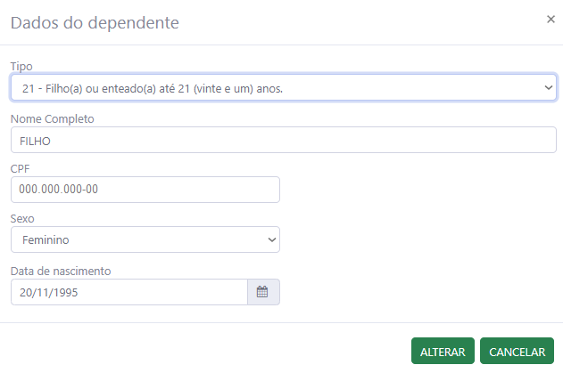
    - Alterar: registra a atualização do dependente na declaração.
    - Cancelar: cancela a operação de alteração e volta à tela inicial da aba.
- EXCLUIR: remove da declaração o registro selecionado.
- AVANÇAR: avança para a próxima aba.

Requisitos

Ao acessar a guia atual, caso o declarante possua dependentes cadastrados previamente no SIGRH, deverá ser disponibilizada a função “CARREGAR DEPENDENTES”, permitindo adicionar os dependentes à declaração, se assim o desejar.
Caso não haja dependentes, o declarante poderá incluir acionando a função “Adicionar Dependentes”. Nesse caso o sistema deverá exibir uma aba com campos editáveis, em branco, das informações requeridas do dependente para imputação das mesmas. No campo “Tipo”, o sistema exibirá uma lista para que o declarante possa selecionar o tipo a ser cadastrado. Ao ser acionada a função “Adicionar”, o sistema deverá armazenar as informações do dependente, colocar a situação do registro como “Confirmado” e voltar para a listagem atualizada. Caso seja acionada a opção “Voltar”, o sistema deverá retornar à tela de listagem sem alterações.
Os dependentes deverão ser listados em uma grid com os campos Número, Tipo, Nome, Status, Ação. Na coluna Status a situação a ser exibida será “Verificar”. Na coluna “Ação”, serão exibidas as funções “Alterar” e “Excluir” possibilitando a manutenção das informações previamente cadastradas.
A função “Alterar” permite a correção e/ou confirmação do dependente selecionado na grid de listagem. Ao se acionar essa função, o sistema exibirá uma janela com os dados do dependente selecionado, em campos editáveis para correção e/ou confirmação dos mesmos. Ao ser acionada a função “Confirmar”, o sistema deverá armazenar as informações do dependente, colocar a situação do registro como “Confirmado” e voltar para a listagem atualizada. Caso seja acionada a opção “Voltar”, o sistema deverá retornar à tela de listagem sem alterações.
Na “Exclusão” o registro deverá ser removido da declaração.
No caso de inexistência de dependentes o sistema deve permitir ao usuário passar para a próxima aba acionando a função “Avançar”.

Regras de negócio
- Carregar apenas dependentes do IRRF vigentes no ano base da declaração;
- Dependentes vinculados a pagamentos e/ou recebimentos só poderão ser excluídos desta guia, após serem removidos os vínculos existentes, caso existam, em outras guias.

Alimentandos
Nesta guia podem ser cadastrados os beneficiários de pensão alimentícia, aqui chamados de alimentandos, que não se enquadrem na condição de dependentes do declarante.

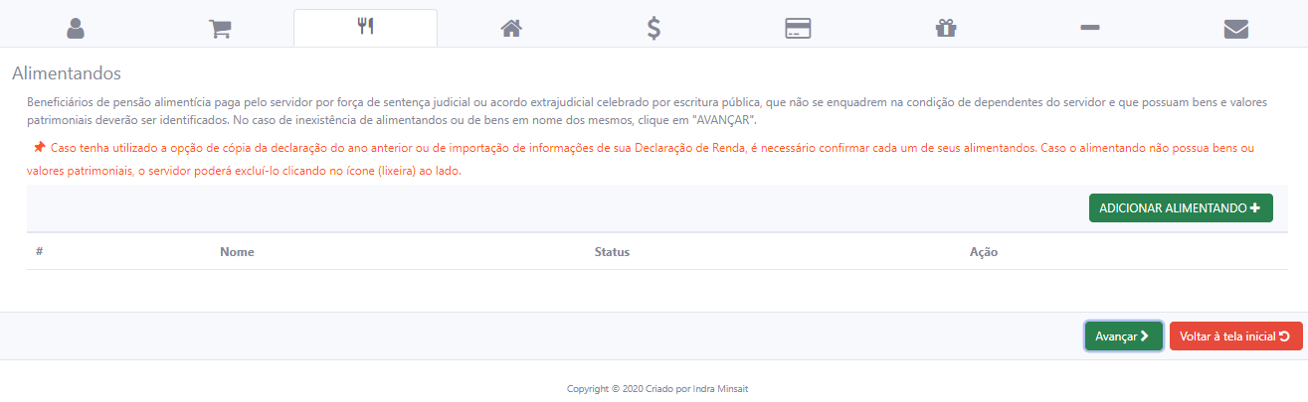
- Informações requeridas do alimentando:
- País que reside
- Nome completo
- CPF
- Sexo
- Data de nascimento
- Funções previstas
- CARREGAR ALIMENTANDO: permite a carga dos alimentandos cadastrados no SIGRH, quando houver.

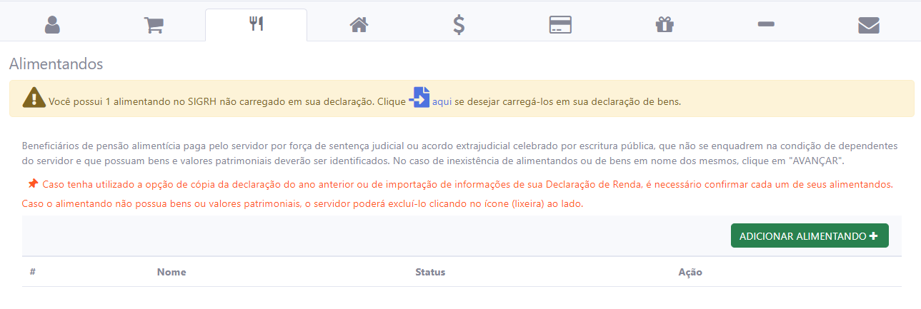

- ADICIONAR ALIMENTANDO: permite a inclusão de um novo alimentandos na declaração.
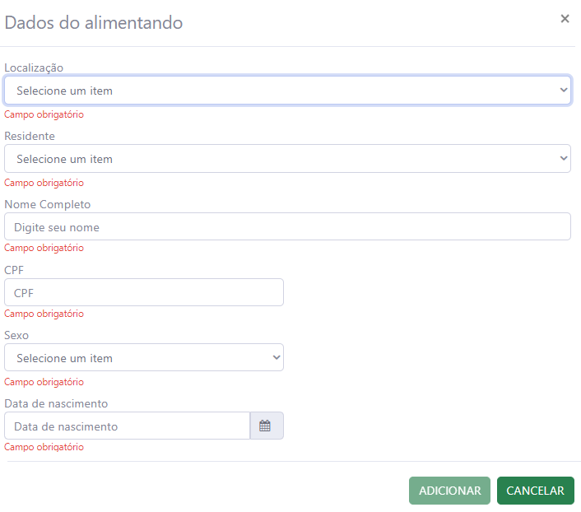

    - Adicionar: registra a inclusão do novo alimentando na declaração.
    - Cancelar: cancela a operação de inclusão e volta à tela inicial da aba.

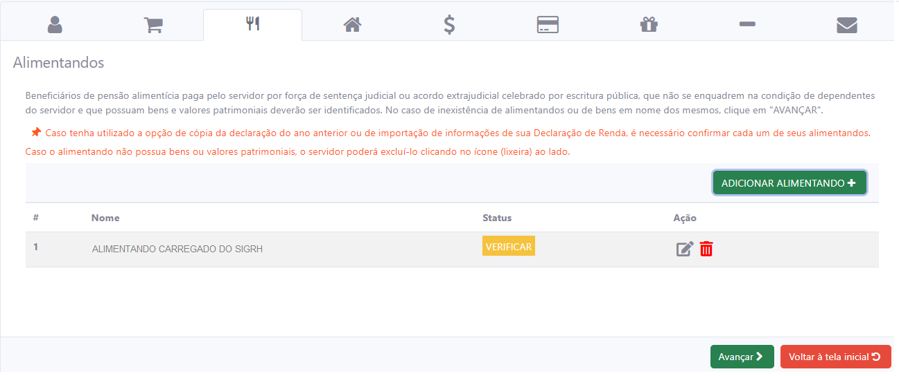

- VERIFICAR: permite atualizar/confirmar as informações do alimentando carregado do SIGRH.
- ALTERAR: permite atualizar as informações do alimentando previamente cadastrado.
- EXCLUIR: remove da declaração o registro selecionado.
- AVANÇAR: avança para a próxima aba.

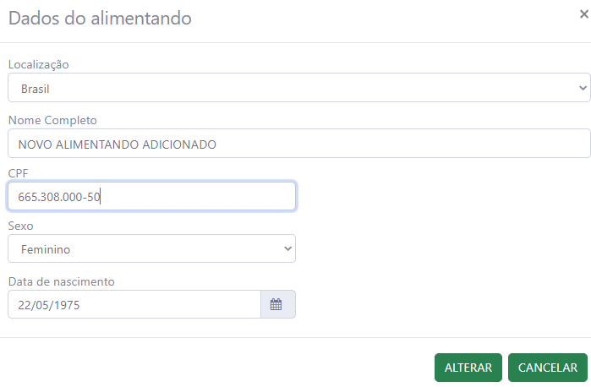

    - Alterar: registra a atualização do alimentando na declaração.
    - Cancelar: cancela a operação de alteração e volta à tela inicial da guia.

Requisitos
Ao acessar a guia atual, caso o declarante possua alimentandos cadastrados previamente no SIGRH, deverá ser disponibilizada a função “CARREGAR ALIMENTANDOS”, permitindo adicionar os registros à declaração, se assim o desejar.
Caso não haja alimentandos, o declarante poderá incluir acionando a função “Adicionar Alimentandos”. Nesse caso o sistema deverá exibir uma guia com campos editáveis, em branco, das informações requeridas do alimentando para imputação das mesmas. No campo “Tipo”, o sistema exibirá uma lista para que o declarante possa selecionar o tipo a ser cadastrado. Ao ser acionada a função “Confirmar”, o sistema deverá armazenar as informações digitadas, colocar a situação do registro como “Confirmado” e voltar para a listagem atualizada. Caso seja acionada a opção “Voltar”, o sistema deverá retornar à tela de listagem sem alterações.
Os alimentados deverão ser listados em uma grid com os campos Número, Tipo, Nome, Status, Ação. Na coluna Status a situação a ser exibida será “Verificar”. Na coluna “Ação”, serão exibidas as funções “Alterar” e “Excluir” possibilitando a manutenção das informações previamente cadastradas.
A função “Alterar” permite a correção e/ou confirmação do alimentando selecionado na grid de listagem. Ao se acionar essa função, o sistema exibirá uma guia com os dados do alimentando, em campos editáveis para correção e/ou confirmação dos mesmos. Ao ser acionada a função “Confirmar”, o sistema deverá armazenar as informações do alimentando, colocar a situação do registro como “Confirmado” e voltar para a listagem atualizada. Caso seja acionada a opção “Voltar”, o sistema deverá retornar à tela de listagem sem alterações.
Na “Exclusão” o registro deverá ser removido da declaração.
No caso de inexistência de alimentados o sistema deve permitir ao usuário passar para a próxima guia mediante acionamento da função “Avançar”.

Regras de negócio

Carregar apenas pensionistas vigentes no período.

Bens

Nesta guia poderão ser incluídos os bens e valores patrimoniais do servidor, abrangendo também bens e valores patrimoniais do cônjuge ou companheiro, dos filhos e de outras pessoas que vivam sob a dependência econômica do declarante.

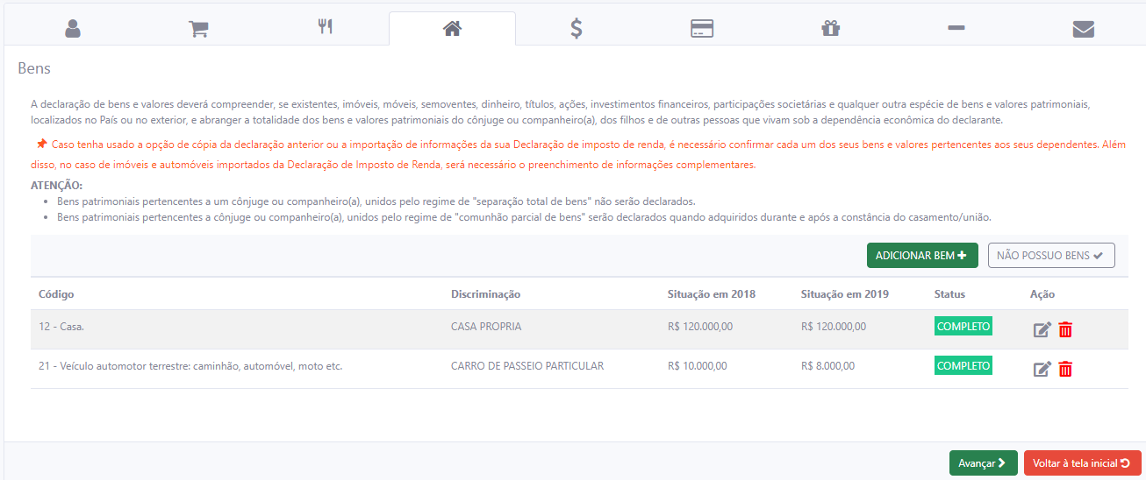
- Informações requeridas:
- Propriedade do bem
- Detalhes do bem: (variam conforme o tipo do bem)
- Situação do bem (valor em 31/12 do ano base e em 31/12 do ano anterior)
- Funções previstas
  - NÃO POSSUO BENS: sinaliza que o servidor não possui bens a serem declarados.

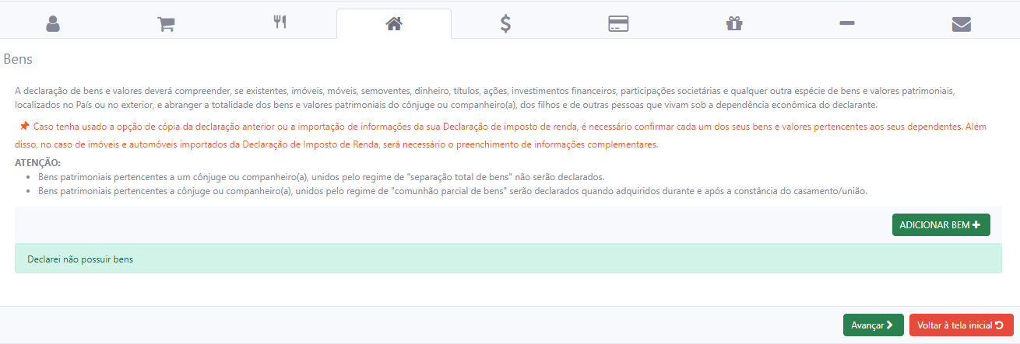
  - ADICIONAR BENS: permite a inclusão de um bem patrimonial na declaração.
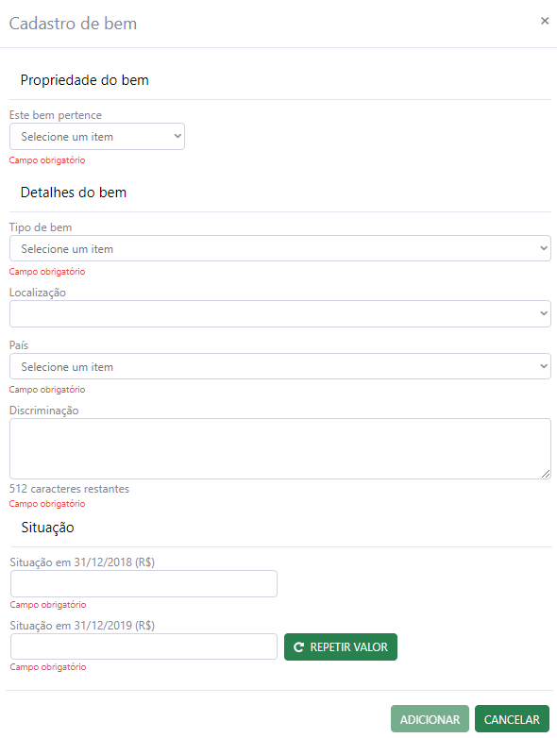

    - Adicionar: confirma a inclusão do bem na declaração.
    - Cancelar: cancela a operação de inclusão do bem e volta à tela inicial da aba.

  - ALTERAR: permite atualizar/confirmar as informações do bem previamente cadastrado.
    - Alterar: registra a atualização/confirmação do bem na declaração.
    - Cancelar: cancela a atualização/confirmação do registro atual e volta à tela inicial da aba.
  - EXCLUIR: remove da declaração o registro selecionado.
  - AVANÇAR: avança para a próxima aba.
  - Voltar à tela inicial: sai da aba atual e volta à tela inicial da declaração.

Requisitos

Se o declarante não possuir bens a declarar, obrigatoriamente deverá acionar a função “Não possuo bens”. O sistema irá colocar a observação na grid de listagem. Nesse caso, se houverem bens carregados do arquivo .DEC ou copiados da declaração anterior eles serão removidos da grid.
Os registros, pré-existentes ou adicionados, deverão ser exibidos em uma grid de listagem, com possibilidade de seleção individual dos mesmos. A lista deverá conter as seguintes colunas: Código, Discriminação, Situação em (ano base), Situação em (ano exercício), Status, Ação.
Ao ser acionada a função “Adicionar Bens” o sistema deverá exibir uma aba com campos editáveis, em branco, das informações requeridas para imputação das mesmas. No campo “Tipo”, o sistema exibirá uma lista para que o declarante possa selecionar o tipo de bem a ser cadastrado. Ao ser acionada a função “Adicionar”, o sistema deverá colocar a situação do registro como “Confirmado”, armazenar as informações do bem e retornar à listagem atualizada da aba atual. Caso seja acionada a opção “Cancelar”, o sistema deverá retornar à tela inicial da aba sem alterações. Na coluna Status, a situação será “Confirmado”.
Na coluna “Ação”, serão exibidas as funções “Alterar” e “Excluir” possibilitando a manutenção das informações previamente cadastradas.
A função “Alterar” permite a correção do registro selecionado na grid de listagem. Ao ser acionada, o sistema exibirá uma aba com os dados atuais do bem, em campos editáveis, para edição dos mesmos. Ao ser acionada a função “Confirmar”, o sistema deverá armazenar as informações imputadas e voltar para a listagem atualizada, colocando a situação do registro como “Confirmado”. Caso seja acionada a opção “Voltar”, o sistema deverá retornar à tela de listagem sem alterações.
Na função “Exclusão” o registro deverá ser removido da declaração.
No caso de inexistência de bens o sistema deve permitir ao usuário passar para a próxima aba mediante acionamento da função “Avançar”.

Rendimentos
Nesta aba poderão ser incluídos os rendimentos do declarante.
- Informações requeridas:
- Nome da fonte pagadora
- CNPJ da fonte pagadora
- Valor recebido
- Observação
- Funções previstas
- CARREGAR RENDIMENTO: permite a carga dos rendimentos cadastrados no SIGRH, quando houver, se for da vontade do servidor.

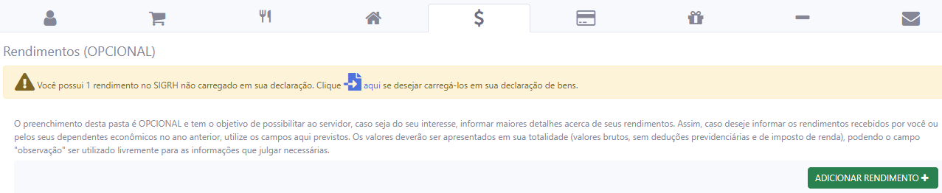

- ADICIONAR RENDIMENTO: permite a inclusão de um novo rendimento na declaração.
    - Confirmar: confirma a inclusão do novo rendimento na declaração.
    - Voltar: cancela a operação de inclusão do rendimento e volta à tela inicial da aba.
- ALTERAR: permite atualizar na declaração as informações do rendimento previamente cadastrado.
    - Confirmar: registra a atualização/confirmação do rendimento.
    - Voltar: cancela a atualização/confirmação do registro atual e volta à tela inicial da aba.
- EXCLUIR: remove da declaração o registro selecionado.
- AVANÇAR: avança para a próxima aba.

Requisitos
Ao acessar a aba atual, caso o declarante já possua rendimentos previamente cadastrados, os registros deverão ser exibidos em uma grid de listagem, com possibilidade de seleção individual dos mesmos. A lista deverá conter as seguintes colunas: Nome da fonte pagadora, CNPJ da fonte pagadora, valor recebido, Status, Ação. Ao final da listagem, na parte inferior, deve ser exibida a somatória dos rendimentos declarados para cada um dos itens.
Na coluna Status, a situação será “Verificar”.
Na coluna “Operação” deverão ser exibidas as funções “Alterar” e “Excluir” possibilitando a manutenção das informações previamente cadastradas.
Ao ser acionada a função “Adicionar Rendimentos” o sistema deverá exibir uma aba com campos editáveis em branco das informações requeridas do dependente para imputação das mesmas. Ao ser acionada a função “Confirmar”, o sistema deverá armazenar as informações do alimentando, colocar a situação do registro como “Confirmado” e voltar para a listagem atualizada. Caso seja acionada a opção “Voltar”, o sistema deverá retornar à tela de listagem sem alterações.
A função “Alterar” permite a correção e/ou confirmação do rendimento selecionado na grid de listagem. Ao ser acionada, o sistema exibirá uma aba com os dados do rendimento, em campos editáveis para correção e/ou confirmação dos mesmos. Ao ser acionada a função “Confirmar”, o sistema deverá armazenar as informações do rendimento, colocar a situação do registro como “Confirmado” e voltar para a listagem atualizada. Caso seja acionada a opção “Voltar”, o sistema deverá retornar à tela de listagem sem alterações.
Na “Exclusão” o registro deverá ser removido da declaração.
No caso de inexistência de rendimentos, o sistema deve permitir ao usuário passar para a próxima aba mediante acionamento da função “Avançar”.

Pagamentos
Permite ao declarante, caso seja de seu interesse, informar os pagamentos efetuados.
- Informações requeridas:
- Tipo de pagamento
- Despesa realizada com
- Nome do beneficiário
- Valor pago
- Parcela não dedutível
- Observação
- Funções previstas
  - ADICIONAR PAGAMENTO: permite a inclusão de um novo pagamento na declaração.
    - Confirmar: registra a inclusão do pagamento na declaração.
    - Voltar: cancela a operação e volta para a tela inicial da aba.
  - ALTERAR: permite atualizar/confirmar na declaração as informações do pagamento previamente cadastrado.
    - Confirmar: registra a atualização/confirmação do pagamento.
    - Voltar: cancela a atualização/confirmação do registro atual e volta para a tela inicial da aba.
  - EXCLUIR: remove da declaração o registro selecionado.
  - AVANÇAR: avança para a próxima aba.

Requisitos
Ao acessar a aba atual, caso o declarante já possua pagamentos previamente cadastrados, os registros deverão ser exibidos em uma grid de listagem, com possibilidade de seleção individual dos mesmos. A lista deverá conter as seguintes colunas: Beneficiário, Valor pago, Status, Ação. Ao final da listagem, na parte inferior, deve ser exibida a somatória dos pagamentos declarados para cada um dos itens.
Na coluna Status, a situação será “Verificar”.
Na coluna “Ação” serão exibidas as funções “Alterar” e “Excluir” possibilitando a manutenção das informações previamente cadastradas.
Ao ser acionada a função “Adicionar Pagamento” o sistema deverá exibir uma aba com campos editáveis, em branco, das informações requeridas do pagamento para imputação das mesmas. No campo “Tipo”, o sistema exibirá uma lista com os tipos de pagamento para que o declarante possa selecionar o tipo a ser cadastrado. Ao ser acionada a função “Confirmar”, o sistema deverá armazenar as informações, colocar a situação do registro como “Confirmado” e voltar para a listagem atualizada. Caso seja acionada a opção “Voltar”, o sistema deverá retornar à tela inicial da aba sem alterações.
A função “Alterar” permite a correção e/ou confirmação do pagamento selecionado na grid de listagem. Ao ser acionada, o sistema exibirá uma aba com os dados do pagamento, em campos editáveis para correção e/ou confirmação dos mesmos. Ao ser acionada a função “Confirmar”, o sistema deverá armazenar as informações, colocar a situação do registro como “Confirmado” e voltar para a listagem atualizada. Caso seja acionada a opção “Voltar”, o sistema deverá retornar à tela inicial da aba, sem alterações.
Na “Exclusão” o registro deverá ser removido da declaração.
No caso de inexistência de pagamentos, o sistema deve permitir ao usuário passar para a próxima guia mediante acionamento da função “Avançar”.

Doações
Esta guia permite ao declarante, caso seja de seu interesse, informar as doações realizadas durante o ano, pelo ele próprio ou por seus dependentes.
- Informações requeridas:
- Tipo de doação
- Nome do beneficiário
- Valor da doação
- Parcela não dedutível ou reembolsável (opcional)
- Observação (opcional)

- Funções previstas
  - ADICIONAR DOAÇÃO: permite a inclusão de uma nova doação na declaração.
    - Confirmar: registra a inclusão da doação na declaração.
    - Voltar: cancela a operação e volta para a tela inicial da aba.
  - ALTERAR: permite atualizar/confirmar na declaração as informações da doação previamente cadastrada.
    - Confirmar: registra a atualização/confirmação da doação.
    - Voltar: cancela a atualização/confirmação do registro atual e volta para a tela inicial da aba.
  - EXCLUIR: remove da declaração o registro selecionado.
  - AVANÇAR: avança para a próxima aba.

Requisitos
Ao acessar a guia atual, caso o declarante já possua doações previamente cadastradas, os registros deverão ser exibidos em uma grid de listagem, com possibilidade de seleção individual dos mesmos. A lista deverá conter as seguintes colunas: Tipo, Nome do beneficiário, Valor pago, Status, Ação. Ao final da listagem, na parte inferior, deve ser exibida a somatória das doações declaradas para cada um dos itens.
Na coluna Status, a situação será “Verificar”.
Na coluna “Ação”, serão exibidas as funções “Alterar” e “Excluir” possibilitando a manutenção das informações previamente cadastradas.
Ao ser acionada a função “Adicionar Doação” o sistema deverá exibir uma aba com campos editáveis, em branco, das informações requeridas da doação para imputação das mesmas. No campo “Tipo”, o sistema exibirá uma lista com os tipos de doações para que o declarante possa selecionar o tipo a ser cadastrado. Ao ser acionada a função “Confirmar”, o sistema deverá armazenar as informações, colocar a situação do registro como “Confirmado” e voltar para a listagem atualizada. Caso seja acionada a opção “Voltar”, o sistema deverá retornar à tela inicial da aba sem alterações.
A função “Alterar” permite a correção e/ou confirmação da doação selecionada na grid de listagem. Ao ser acionada, o sistema exibirá uma aba com os dados da doação, em campos editáveis para correção e/ou confirmação dos mesmos. Ao ser acionada a função “Confirmar”, o sistema deverá armazenar as informações, colocar a situação do registro como “Confirmado” e voltar para a listagem atualizada. Caso seja acionada a opção “Voltar”, o sistema deverá retornar à tela inicial da aba, sem alterações.
Na “Exclusão” o registro deverá ser removido da declaração.
No caso de inexistência de doações, o sistema deve permitir ao usuário passar para a próxima guia mediante acionamento da função “Avançar”.

Dívidas
Com preenchimento opcional, permite ao declarante, caso seja de seu interesse, informar as dívidas existentes durante o ano, em seu nome ou de seus dependentes.
- Informações requeridas:
- Tipo de dívida
- Situação em 31/12 do ano base (ano calendário):
- Situação em 31/12 do ano exercício:
- Observação (opcional)
- Funções previstas
  - ADICIONAR DÍVIDA: permite a inclusão de uma nova dívida na declaração.
    - Confirmar: registra a inclusão da dívida na declaração.
    - Voltar: cancela a operação e volta para a tela inicial da aba.
  - ALTERAR: permite atualizar/confirmar na declaração as informações da dívida previamente cadastrada.
    - Confirmar: registra a atualização/confirmação da dívida.
    - Voltar: cancela a atualização/confirmação do registro atual e volta para a tela inicial da aba.
  - EXCLUIR: remove da declaração o registro selecionado.
  - AVANÇAR: avança para a próxima aba.

Requisitos
Ao acessar a aba atual, caso o declarante já possua dívidas previamente cadastradas, os registros deverão ser exibidos em uma grid de listagem, com possibilidade de seleção individual dos mesmos. A lista deverá conter as seguintes colunas: Tipo de dívida, Situação em 31/12 do ano base, Situação em 31/12 do ano exercício, Status, Ação. Ao final da listagem, na parte inferior, deve ser exibida a somatória de todas as dívidas declaradas.
Na coluna Status, a situação será “Verificar”.
Na coluna “Ação”, serão exibidas as funções “Alterar” e “Excluir” possibilitando a manutenção das informações previamente cadastradas.
Ao ser acionada a função “Adicionar Dívida” o sistema deverá exibir uma aba com campos editáveis, em branco, das informações requeridas da dívida para imputação das mesmas. No campo “Tipo”, o sistema exibirá uma lista com os tipos de dívida para que o declarante possa selecionar o tipo a ser cadastrado. Ao ser acionada a função “Confirmar”, o sistema deverá armazenar as informações, colocar a situação do registro como “Confirmado” e voltar para a listagem atualizada. Caso seja acionada a opção “Voltar”, o sistema deverá retornar à tela inicial da aba sem alterações.
A função “Alterar” permite a correção e/ou confirmação da dívida selecionada na grid de listagem. Ao ser acionada, o sistema exibirá uma aba com os dados da dívida, em campos editáveis para correção e/ou confirmação dos mesmos. Ao ser acionada a função “Confirmar”, o sistema deverá armazenar as informações, colocar a situação do registro como “Confirmado” e voltar para a listagem atualizada. Caso seja acionada a opção “Voltar”, o sistema deverá retornar à tela inicial da aba, sem alterações.
Na “Exclusão” o registro deverá ser removido da declaração.
No caso de inexistência de dívidas, o sistema deve permitir ao usuário passar para a próxima aba mediante acionamento da função “Avançar”.

Confirmação (transmissão da declaração)
Ao término do preenchimento de todas as guias, clicando-se na guia “Confirmação”, será exibida a tela de “pendências”, onde o declarante poderá verificar eventuais preenchimentos incompletos, que deverão ser corrigidos.

- Funções previstas
  - ENVIAR DECLARAÇÃO: permite o envio da declaração.

Requisitos
Ao acessar a guia atual, o sistema deverá exibir o painel “Status da Declaração” listando as guias preenchidas, contendo o nome e a situação do preenchimento das mesmas. Para guias preenchidas corretamente a cor da linha da aba será verde e o status será “OK”, do contrário a linha será vermelha e o status será “Incompleta”.
No caso de status “Incompleta” (linhas em vermelho), o sistema deverá permitir que ao clicar no status, ocorra o redirecionamento para a aba em questão, onde os dados estão incompletos/incorretos, possibilitando a alteração/correção dos mesmos.
Quando a declaração estiver completamente correta, o declarante deverá marcar o check box de confirmação, que deve ser disponibilizado contendo o seguinte texto “DECLARO, sob as penas da lei, em especial as previstas na Lei Federal nº 8.429, de 02 de junho de 1992 (Lei de Improbidade Administrativa), que as informações aqui prestadas são verdadeiras”. Em seguida deverá ser acionada a função “Enviar declaração” e, no caso de estar tudo correto, o sistema deverá exibir a mensagem “Declaração enviada com sucesso!”.
O sistema deverá automaticamente reativar o crédito de todos os pagamentos do servidor, que porventura tenham sido bloqueados pela não disponibilização da declaração de bens.

Opção Copiar Declaração Anterior
Esta função permite ao declarante copiar sua declaração anterior como base para uma nova declaração ou para retificar uma declaração já transmitida.
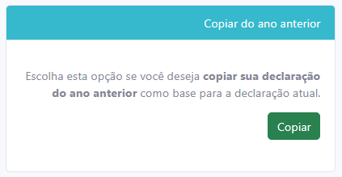
- Funções previstas
  - COPIAR DO ANO ANTERIOR
    - Confirmar e avançar: confirma a declaração de ciência e avança para a aba dados pessoais.
    - Voltar: cancela a operação e volta para a tela inicial da declaração.

Requisitos
Ao ser acionada a função “Confirmar e avançar”, uma cópia dos dados da última declaração apresentada pelo declarante deverá ser processada para todas as guias, atualizando-se o ano-base e ano-exercício exibindo uma mensagem informando o sucesso do processamento da cópia. Todos os dados deverão ser originalmente copiados, sem serem atualizados, e após o processamento da cópia, a situação de todos os registros será “Verificar” indicando a necessidade da confirmação das informações copiadas. A cópia dos dados facilitará o preenchimento de todas as abas disponíveis, mas a verificação de cada aba e de seus itens é obrigatória, e só após sua realização será possível enviar a declaração para o sistema ao final do processo.

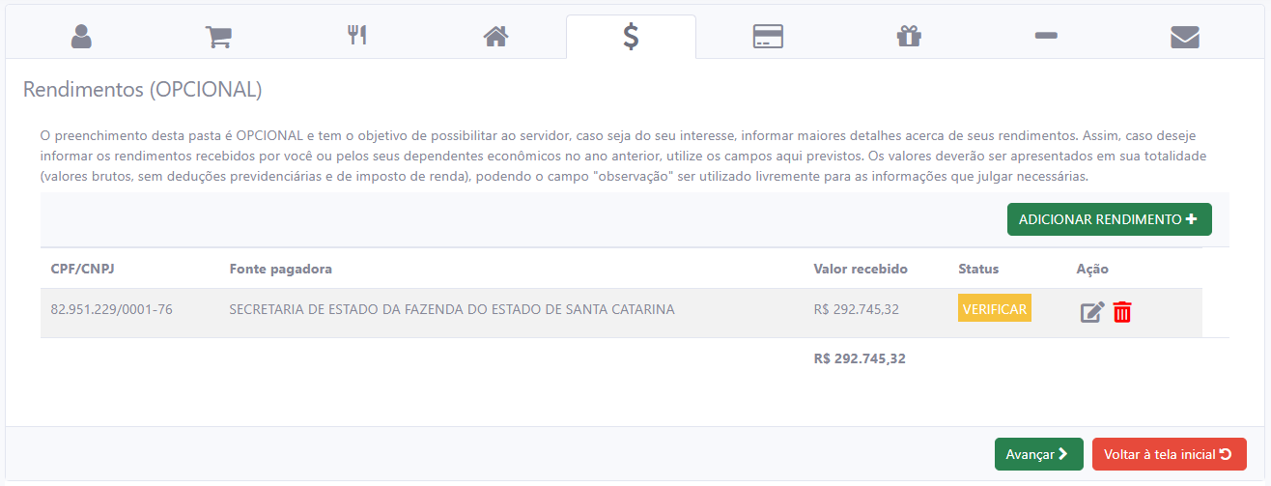

A verificação permite a atualização/confirmação das informações copiadas.
Para adicionar novos registros nas guias basta utilizar a função “Adicionar ....”.
Os dados da declaração ficarão armazenados no sistema, podendo ser alterados até o prazo limite da entrega, mas só serão considerados efetivamente após o envio da declaração.

Importar Dados do Arquivo do IRPF
Esta funcionalidade permite ao servidor cadastrar a declaração através do upload do arquivo “.DEC”, enviado à Receita Federal no ano corrente.

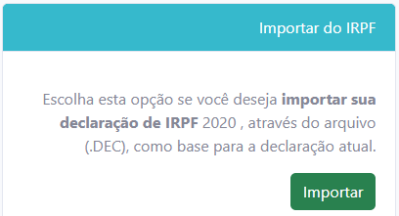

- Informações requeridas:
  - Arquivo a ser importado
- Funções previstas
  - Confirmar e avançar: confirma a declaração de ciência e avança para a aba dados pessoais.
  - Voltar: cancela a operação e volta para a tela inicial da declaração.
  - SELECIONAR ARQUIVO: permite pesquisar e selecionar o arquivo do imposto de renda a ser carregado para o sistema.
  - ENVIAR ARQUIVO: grava as informações do arquivo na base do sistema.

Requisitos
A importação de arquivo implica na leitura do arquivo “.DEC” enviado à Receita Federal e a carga das informações necessárias ao preenchimento da declaração de bens.
Ao ser acionada a função “Selecionar arquivo” o sistema deverá abrir uma janela para que o usuário possa buscar o arquivo do ano corrente em seu computador.
Ao ser acionada a função “Enviar Arquivo” o sistema validará o arquivo selecionado, garantindo que a extensão do arquivo seja “.DEC”, que seja do ano vigente e que o arquivo importado corresponde ao CPF do usuário que está tentando fazer a declaração.
Após a importação, as informações de todas as guias da declaração deverão estar disponíveis para alteração e confirmação das mesmas. Os campos que não estiverem contemplados pelo arquivo deverão ser informados na verificação do registro.

Declaração Retificadora
Permite ao servidor retificar uma declaração original já enviada.
A retificação pode ser realizada manualmente onde as guias serão apresentadas em branco ou importando-se o arquivo da declaração do IRPF vigente entregue no ano corrente.

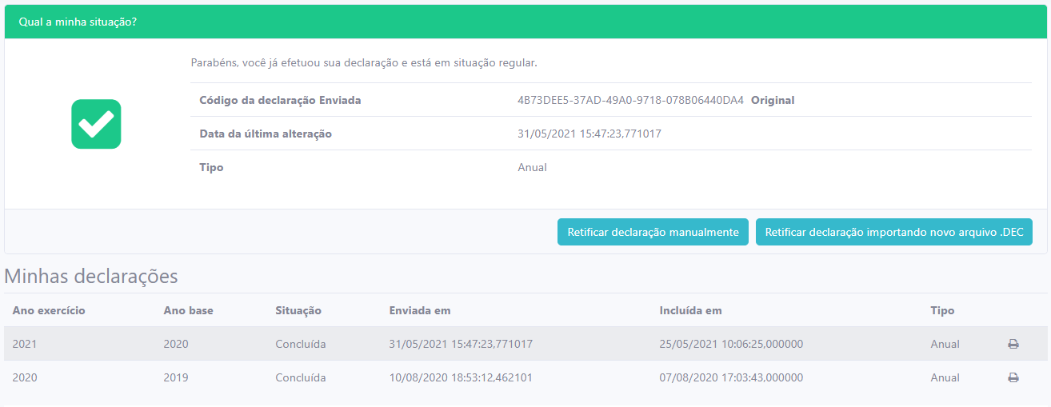

Ao ser acionada uma função de retificação a aplicação deverá verificar se existe uma declaração original concluída para o ano vigente e assim iniciar o processo de retifição, do contrário o sistema deverá exibir mensagem de alerta para o usuário e não permitir a retificação.
Cada retificadora deverá ter um código único que a identifique obedecendo a sequência de entrega.
No painel das abas a declaração em andamento deverá ser sinalizada como retificadora.

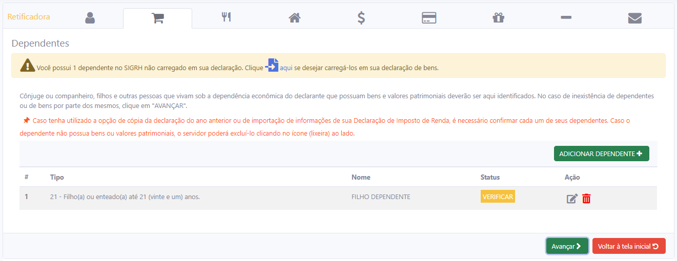

Para o caso da retificadora ser feita a partir da importação do arquivo “.DEC”, todas as informações importadas deverão ser verificadas e para serem válidas, terão de ser confirmadas.
Após a conclusão do preenchimento a declaração deverá ser enviada.

